**(BAŞLIK)**

**Furkan ASLAN**

Yazılım Mühendisliği üzerine lisans eğitimi almaktayım. Bu nedenle C, C++, C#, HTML, CSS ve JavaScript’i temel düzeyde biliyorum. Kendimi Solidity yazılım dili ile Akıllı Kontrat geliştirme üzerine eğitiyorum. Yaklaşık iki yılı aşkın süredir finans teknolojileri ve blokzincir teknolojisi üzerine araştırmalar yapıyorum, bu alanlardaki projeleri inceliyorum. Buna ek olarak teknik analiz üzerine çalışmalar yapıyorum. Token ekonomisi üzerine okumalar yapıyorum, blokzincir algoritmalarını inceliyorum ve bunları yorumluyorum.

**Berzan POLAT**

Son bir yıldır blokzincir teknolojisi üzerine detaylı okumalar yapıyorum. Token ekonomisi ve token işlevinin projeye etkilerine dair araştırmalar yapıyorum. Blokzincir teknolojisinin finans alanı dışında farklı sektörlerde kullanımına dair iş fikirleri düşünüyorum ve bu fikirlerin uygulanabilirliğine dair çeşitli araştırmalar yapıyorum. Fizyoterapi ve Rehabilitasyon Bölümü öğrencisi olduğum için özellikle blokzincir teknolojisinin sağlık sektöründe kullanımı üzerine çalışmalar yapıyorum. Öte yandan C++ eğitimlerine başladım, eğitimi tamamladığımda ise nesneye yönelik programlama dili olan Rust eğitimlerine başlayacağım.

**AKILLI SÖZLEŞMEMİZİN KONUSU, KULLANIM AMACI VE FAYDALARI**

MADDE 11 – (1) Uluslararası sağlık turizmi sağlık tesisleri tarafından, sağlık turizmi kapsamında hizmet alanlar için ilgili mevzuatına göre satış fişi veya fatura düzenlenmesi zorunludur.

Satış fişi veya fatura ekinde hastaya sunulan sağlık hizmetinin ayrıntılı dökümünü ve birim fiyatlarını gösteren belge düzenlenir.

Hasta, hikayesi ve sosyal güvence durumuna göre farklı kapsamda ele alınır. Sağlık Bakanlığı her yıl hasta kapsamlarına göre SUT fiyatlarını belirler, sağlık tesisleri ise hastayı alındığı kapsam için belirenmiş olan SUT fiyat listesine göre faturalandırır. Sağlık Bakanlığı’nın yönetmeliklerine göre “sağlık turisti” kapsamına alınan hasta grupları (EK-2A) kapsamında faturalandırılan hastalar:

1. Sigorta şirketinin bilgisi dahilinde bulunduğu ülkeden başka bir ülkeye tedavi olmaya gelen hastalar. Bu hastalar ülkeye sigorta şirketinin bilgisi dahilinde geldiği için ödeme süreçlerinde en az problem yaşanılan hasta grubu bu gruptur. Bu gruba mensup hastalara kısaca “sağlık turisti” denilebilir.
2. Seyahat için veya tatil amaçlı başka bir ülkede bulunurken acil durumlar dışında sağlık hizmeti almak isteyen hastalar. Bu hastalar özellikle estetik operasyonlar, epilasyon ve göz lazer uygulamaları için sağlık hizmeti almaktadırlar.
3. Bir ülkeye sağlık turisti olarak giriş yapmamış dolayısıyla seyahat veya tatil amaçlı gelen bir kişinin bu süre zarfında “seyahat sağlık sigortası” kapsamında olmayan sağlık hizmetlerini alması. Bu hasta grubunun hasta kaydı normal hasta gibi yapılır fakat büyük çoğunlukla kaydı yapıldıktan sonra “sağlık turisti” kapsamına alınır. Bu hastaların sağlık turisti kapsamına alınabilmesi için tek başına olmamaları yani yanlarında bir refakatçinin bulunması şartı mevcuttur.
4. Genel Sağlık Sigortası’ndan yararlanılmaması halinde ülkemizde oturma izni almış ve geçici T.C. Kimlik Numarasına sahip olan yabancı uyruklu hastalara sunulan sağlık hizmetleri, “Sağlık Turizmi ve Turistin Sağlığı Kapsamında Sunulan Sağlık Hizmetleri Fiyat Listesi” (Ek-2A) üzerinden ücretlendirilir. Ülkemizde bulunan yabancı temsilcilik ve elçiliklerde görev yapan yabancı uyruklu kişiler de bu madde kapsamında değerlendirilir.

**Faturalandırma Aşamasında Dikkat Edilecek Hususlar:**

* Düzenlenen faturanın içeriğinin gerçeği yansıtmaması
* Hastaya ait pasaport ve sigorta şirketi kayıtlarının eksik yapılması
* Gerekli belgelerin eksik alınması veya hiç alınmaması

FATURA

* Girilen tıbbi hizmet kodları ile anamnez ve epikriz uyumunun sağlanmaması
* Yapılan işin her aşamasının ilgili kişilerce kontrolünün yapılmaması

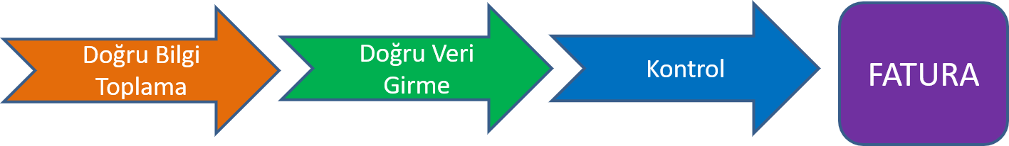

**Karşılaşılabilecek Hatalar:**

* Sağlık Turizmi Fiyat Tarifesi’ne aykırılık bulunması
* Yapılan işlemin sisteme girişinin eksik yapılması
* Yapılan işlemin sisteme mükerreren girilmesi
* Hatalı tanı kodlanması bulunması
* Anamnez eksikliğinin olması

**Faturalandırma Sürecinin Önemi**

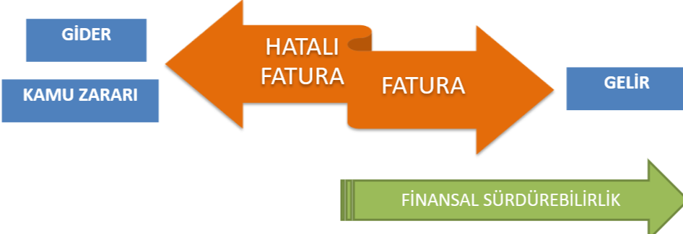

**Faturalandırma Sürecinin Aşamaları**

Uluslararası Sağlık Turizmi Birimi

MADDE 6 – (1) Uluslararası sağlık turizmi sağlık tesisinde, uluslararası sağlık turistinin kabul, kayıt, teşhis, tedavi, faturalandırma, taburculuk, tercümanlık ve aracı kuruluşlarla ilgili iş ve işlemlerin koordinasyonu ile görevli uluslararası sağlık turizmi birimi oluşturulur.

* Kabul

FATURA

FATURALANDIRMA SÜRECİ

* Kayıt
* Teşhis
* Tedavi
* Faturalandırma

Sağlık tesisleri, özel hastane, devlet hastanesi veya üniversite eğitim araştırma hastanesi fark etmeksizin hastadan, belirlenmiş olan fiyatın maksimum üç katı kadar ücret alabildiği için her işlem ücreti, asgari fiyat ile maksimum fiyat aralığında olmak zorundadır. Bu nedenle Akıllı Sözleşmemiz sınırları belirli, yoruma kapalı ve insan hatasına yer vermeyen bir mekanizmaya sahip olacaktır. Yoruma kapalı olması, Akıllı Sözleşmenin uygulanabilirliğini artıran önemli bir faktördür. İnsan hatasına yer vermemesi ise güvenilirlik, hesap verilebilirlik ve denetim açısından hayati bir önem arz etmektedir. Hatalı fatura düzenlenmesi durumunda, birinci hatalı faturada %2 para cezası, ikinci hatalı faturada %4 para cezası, üçüncü hatalı faturada ise “yetki belgesi iptali” cezası uygulanır. Yetki belgesinin maliyeti 1489 TL’dir.

Akıllı Sözleşme, sağlık tesislerinin hastalara verdiği hizmet için kesilen faturaları SUT fiyatlarına uygunluğunu saniyeler içinde denetleyip faturanın hatalı olması veya olmaması senaryolarında ilgili birimlere geribildirimde bulunma işlevi görecektir. Bu inovasyon ile esas olarak sağlık tesislerinin, hatalı fatura girişi nedeniyle ödediği cezaların minimuma indirgenmesi hedeflenmektedir.

**Sağlık Bakanlığı EK-2A Hasta Grubu İçin SUT Fiyatları:**

<https://cdn.comu.edu.tr/cms/hastane/files/2562-ek-2a-saglik-turizmi-ve-turistin-sagligi-kapsamind.xlsx>